Izvještaj nakon završenog projekta 1
Projekat:˝IGRAČKA˝
Projekat je počeo 1.10.2025god. i završio 24.11.2025god.

Kako smo došli na temu projekta ˝IGRAČKA˝?
S obzirom da nam je cijeli septembar bila adaptacija i da su djeca imala cijeli mjesec da se naviknu na prelaz u novoj grupi, često su dolazili sa igračkama od kuće. Igračke su im bile sigurnost i značile su im u tom periodu.
Tako su prolazili dani i Matea je donijela plišanog meda koji je djeci bio posebno zanimljiv, svi su htjeli da se igraju sa njim, da ga pogledaju...

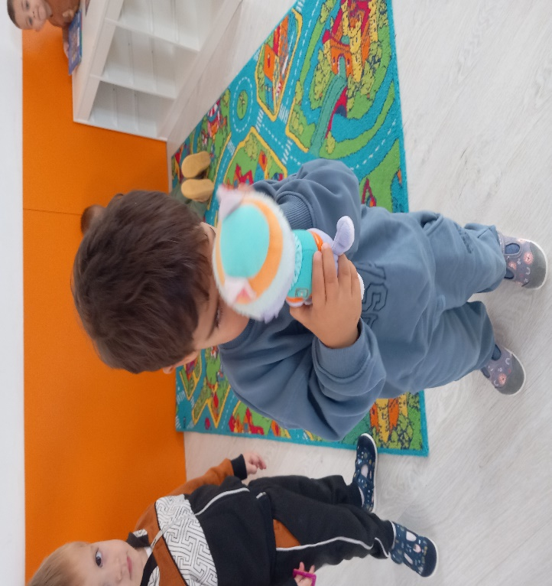

David:˝Mogu li ja malo da zagrlim tog meda?
Tako je krenuo naš projekat.
Povod je bila Mateina igračka.
Provokacija je bila unošenje novih plišanih igračaka, svi smo sjeli u krug i svako je dobio po jednu plišanu igračku.
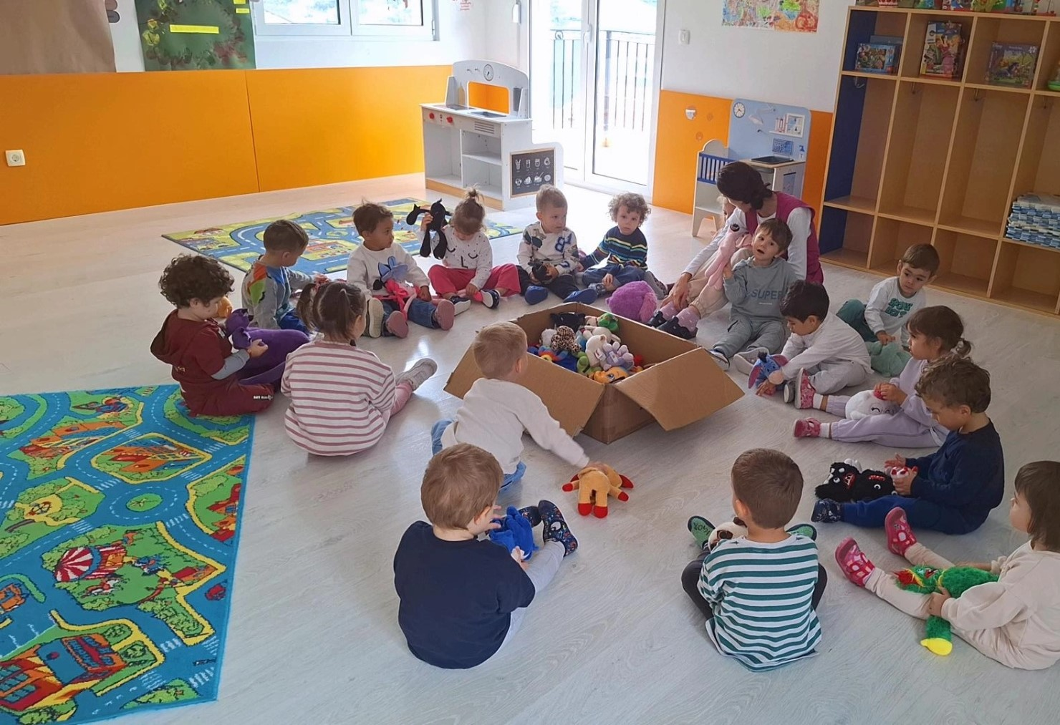
Matija:˝Ja ću zeca˝
Hana: ˝Moja je ova zelena˝
Anica:˝Ja ću kao Hana˝
Alina:˝Ja imam gogo i zeca˝
Tako su krenuli da biraju svako svoju igračku, u istrazivanje smo krenuli koristeći različite materijale, prirodne i reciklirane. Pravili smo igračke od rolni toalet papira, od tkanina, od kartona..
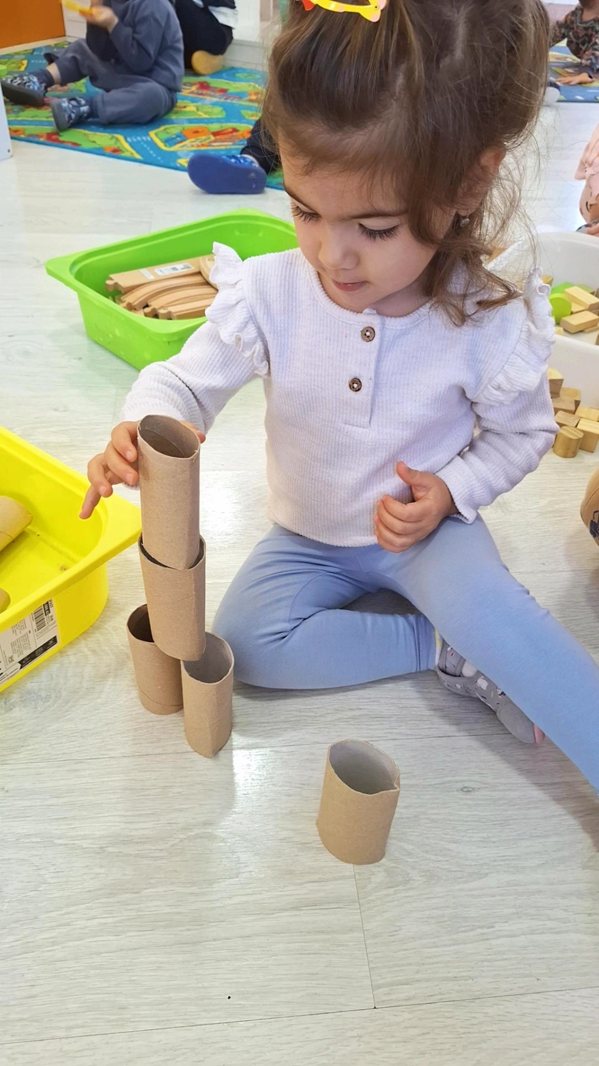
Luna:˝Napravila sam lutku, vidite svi ˝
Vuk A: ˝I moja je igračka ista,napraviću i kulu˝
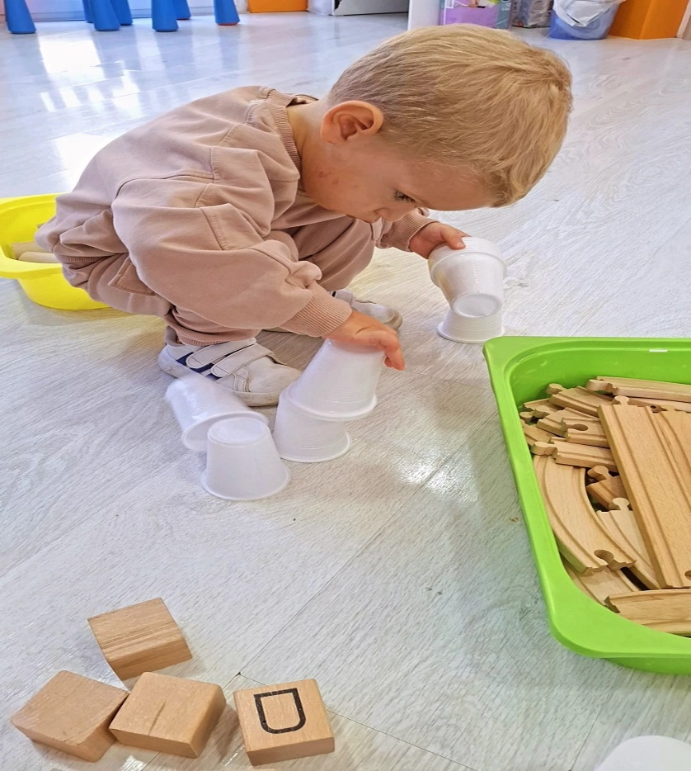
Djeca su bila kreativna,znatiželjna oni su od svega od materijala napravili igračku za sebe koja je u njihovim glavama zaista bila igračka iako nama nije imala smisla ali smo ih uvažili i pohvalili njihov rad i trud. Prije svega djeca su se igrala u svojoj mašti stvarali iru i igračku za sebe i po svojim zamislima. Projekat je trajao mjesec ipo i više je bila igra nego nešto što je nametnuto. Djeca su sama birala u kojoj prostornoj cjelini će biti i sa kojim materijalima ce se igrati i stvarati igračku.
Projekat smo završili izložbom naših napravljenih igrački.ž

Učiteljice;
Bojana i Savina

